Факультет Программной Инженерии и Компьютерной Техники

Лабораторная работа №4
по дисциплине «Вычислительная математика»
Вариант 2

Выполнил:
Бармичев Григорий Андреевич
Группа P3210
Проверил:
Рыбаков Степан Дмитриевский

Цель работы
Найти функцию, являющуюся наилучшим приближением заданной табличной функции по методу наименьших квадратов.

Вычислительная реализация задачи
Для функции
$$y=\frac{3x}{x^{4}+1},n=11,x∈[0;2],h=0.2$$

$$i$$ | 1 | 2 | 3 | 4 | 5 | 6 | 7 | 8 | 9 | 10 | 11
$$x_{i}$$ | 0.0 | 0.2 | 0.4 | 0.6 | 0.8 | 1.0 | 1.2 | 1.4 | 1.6 | 1.8 | 2.0
$$y_{i}$$ | 0.000 | 0.599 | 1.170 | 1.593 | 1.703 | 1.500 | 1.171 | 0.867 | 0.635 | 0.470 | 0.353

Линейная аппроксимация
Аппроксимирующая функция
$$φ(x)=a+bx.$$
$$\left\{\begin{aligned}na+bs_{x}=s_{y}, \\ as_{x}+bs_{xx}=s_{xy}.\end{aligned}\right.$$
Вычисленные суммы:
$$s_{x}=11,s_{xx}=15.4,s_{y}=10.062,s_{xy}=9.594.$$
Подставляем
$$\left\{\begin{aligned}11a+11b=10.062, \\ 11a+15.4b=9.594.\end{aligned}\right.$$
Получаем
$$a≈1.021,b≈-0.106$$
$$φ(x)=1.021-0.106x$$

$$i$$ | 1 | 2 | 3 | 4 | 5 | 6 | 7 | 8 | 9 | 10 | 11
$$φ(x_{i})$$ | 1.021 | 1.000 | 0.979 | 0.957 | 0.936 | 0.915 | 0.893 | 0.872 | 0.851 | 0.830 | 0.808
$${{(φ\left(x_{i}\right)-y}_{i})}^{2}$$ | 1.043 | 0.161 | 0.037 | 0.405 | 0.588 | 0.343 | 0.077 | 0.000 | 0.046 | 0.130 | 0.207

Мера отклонения:
$$S=\sum_{i=1}^{n}{(φ(}x_{i})-y_{i})^{2}≈3.036.$$
Среднеквадратичное отклонение:
$$σ=\sqrt{\frac{S}{n}}=\sqrt{\frac{3.036}{11}}≈0.525.$$

Квадратичная аппроксимация
Аппроксимирующая функция
$$φ(x)=a+bx+cx^{2}$$
$$\left\{\begin{aligned}na+s_{x}b+s_{xx}c=s_{y} \\ s_{x}a+s_{xx}b+s_{xxx}c=s_{xy} \\ s_{xx}a+s_{xxx}b+s_{xxxx}c=s_{xxy}\end{aligned}\right.$$
Вычисленные суммы:
$s_{x}=11, s_{xx}=15.4, s_{xxx}=24.2, s_{xxxx}=40.5328, s_{y}=10.062, s_{xy}=9.594,$ $s_{xxy}=11.322$
Подставляем:
$$\left\{\begin{aligned}11a+11b+15.4c=10.062 \\ 11a+15.4b+24.2c=9.594 \\ 15.4a+24.2b+40.5328c=11.322\end{aligned}\right.$$
Получаем:
$$a≈0.222,b≈2.559,c≈-1.332$$
$$φ(x)=0.222+2.559x-1.332x^{2}$$
$$i$$ | 1 | 2 | 3 | 4 | 5 | 6 | 7 | 8 | 9 | 10 | 11
$$φ(x_{i})$$ | 0.222 | 0.680 | 1.032 | 1.277 | 1.416 | 1.448 | 1.373 | 1.192 | 0.904 | 0.510 | 0.009
$${{(φ\left(x_{i}\right)-y}_{i})}^{2}$$ | 0.049 | 0.007 | 0.019 | 0.100 | 0.082 | 0.003 | 0.041 | 0.105 | 0.072 | 0.002 | 0.118

Мера отклонения
$$S=\sum_{i=1}^{n}{(φ(}x_{i})-y_{i})^{2}≈0.598$$
Среднеквадратичное отклонение
$$σ=\sqrt{\frac{∑(φ(x_{i})-y_{i})^{2}}{n}}=\sqrt{\frac{0.598}{11}}≈0.233$$

Сравнение
$$0.233<0.525$$
у квадратичной аппроксимации среднеквадратичное отклонение меньше, поэтому это приближение лучше.

Графики полученных эмпирических функций
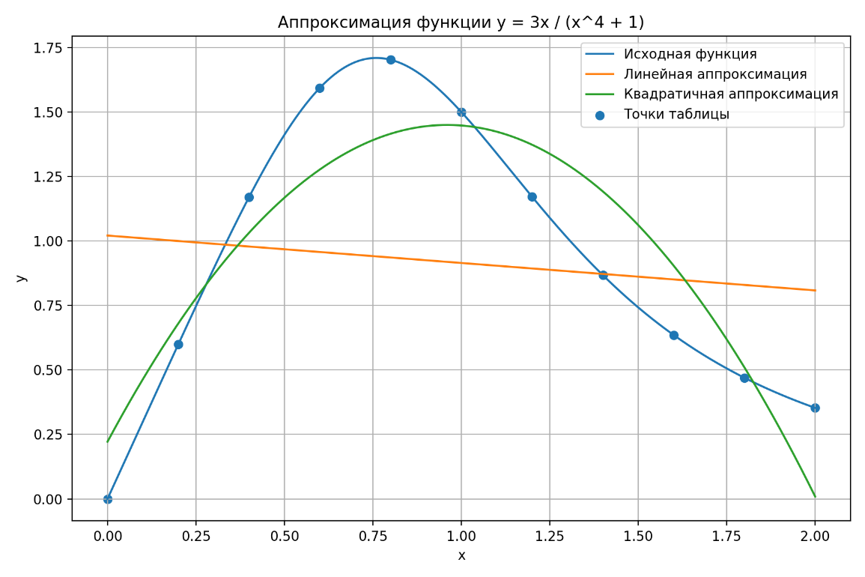

Программная реализация задачи
Ссылка на репозиторий: https://github.com/barmichevg/itmo/blob/main/2%20%D0%B3%D0%BE%D0%B4/4%20%D0%92%D1%8B%D1%87%D0%9C%D0%B0%D1%82/%D0%9B%D0%B0%D0%B1%D0%BE%D1%80%D0%B0%D1%82%D0%BE%D1%80%D0%BD%D1%8B%D0%B5/lab4/main.py

Примеры и результаты работы программы
Пример 1
test1.txt
0 0
0.2 0.599042
0.4 1.170047
0.6 1.593484
0.8 1.702611
1.0 1.500000
1.2 1.171265
1.4 0.867482
1.6 0.635459
1.8 0.469663
2.0 0.352941
Вывод
1 - ввод с клавиатуры
2 - ввод из файла
Ваш выбор: 2
Введите путь к файлу: test1.txt

1 - вывести в консоль
2 - сохранить в файл
Ваш выбор: 1

Аппроксимация методом наименьших квадратов

Линейная функция:
y = -0.106360*x + 1.021087
Коэффициенты: [-0.10636, 1.021087]
S = 3.035532
sigma = 0.525317
R^2 = 0.016133
r = -0.127015

Полиномиальная 2-й степени:
y = -1.332455*x^2 + 2.558549*x + 0.221614
Коэффициенты: [-1.332455, 2.558549, 0.221614]
S = 0.598215
sigma = 0.233202
R^2 = 0.806108

Полиномиальная 3-й степени:
y = 1.147590*x^3 + -4.775223*x^2 + 5.184234*x + -0.108892
Коэффициенты: [1.14759, -4.775223, 5.184234, -0.108892]
S = 0.077533
sigma = 0.083955
R^2 = 0.974870

Экспоненциальная функция:
y = a*e^(b*x)
Недоступно: нужны только y > 0

Логарифмическая функция:
y = a*ln(x) + b
Недоступно: нужны только x > 0

Степенная функция:
y = a*x^b
Недоступно: нужны x > 0 и y > 0

Лучшая функция: Полиномиальная 3-й степени
y = 1.147590*x^3 + -4.775223*x^2 + 5.184234*x + -0.108892
sigma = 0.083955
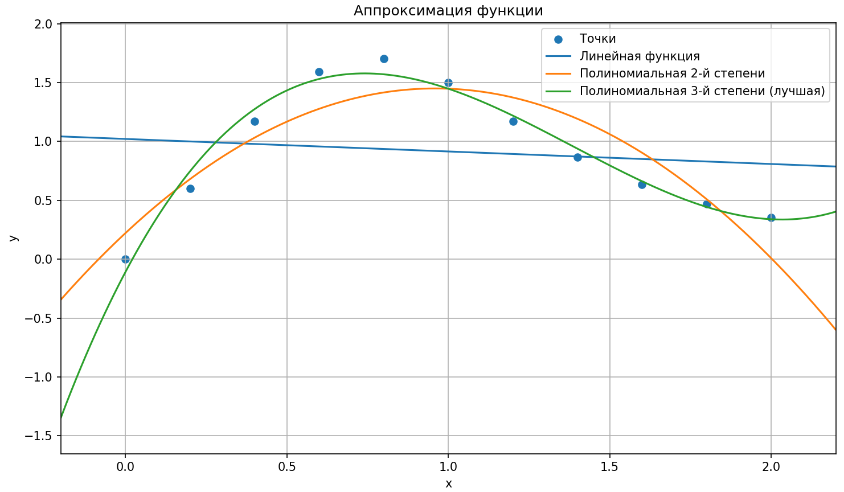
Пример 2
test2.txt
1 7.4
2 9.0
3 10.6
4 12.2
5 13.8
6 15.4
7 17.0
8 18.6
9 20.2
10 21.8
11 23.4
Вывод
1 - ввод с клавиатуры
2 - ввод из файла
Ваш выбор: 2
Введите путь к файлу: test2.txt

1 - вывести в консоль
2 - сохранить в файл
Ваш выбор: 1

Аппроксимация методом наименьших квадратов

Линейная функция:
y = 1.600000*x + 5.800000
Коэффициенты: [1.6, 5.8]
S = 0.000000
sigma = 0.000000
R^2 = 1.000000
r = 1.000000

Полиномиальная 2-й степени:
y = 0.000000*x^2 + 1.600000*x + 5.800000
Коэффициенты: [0.0, 1.6, 5.8]
S = 0.000000
sigma = 0.000000
R^2 = 1.000000

Полиномиальная 3-й степени:
y = -0.000000*x^3 + 0.000000*x^2 + 1.600000*x + 5.800000
Коэффициенты: [-0.0, 0.0, 1.6, 5.8]
S = 0.000000
sigma = 0.000000
R^2 = 1.000000

Экспоненциальная функция:
y = 7.421256*e^(0.111650*x)
Коэффициенты: [7.421256, 0.11165]
S = 8.160147
sigma = 0.861296
R^2 = 0.971022

Логарифмическая функция:
y = 6.756854*ln(x) + 4.649042
Коэффициенты: [6.756854, 4.649042]
S = 28.127896
sigma = 1.599088
R^2 = 0.900114

Степенная функция:
y = 6.585061*x^0.496157
Коэффициенты: [6.585061, 0.496157]
S = 8.127074
sigma = 0.859549
R^2 = 0.971140

Лучшая функция: Полиномиальная 3-й степени
y = -0.000000*x^3 + 0.000000*x^2 + 1.600000*x + 5.800000
sigma = 0.000000
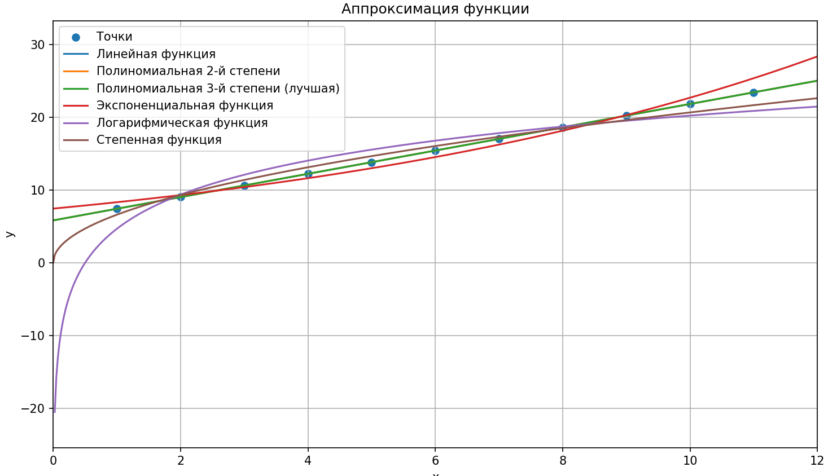
Пример 3
test5.txt
0 1.0
0.5 1.25
1.0 2.0
1.5 3.25
2.0 5.0
2.5 7.25
3.0 10.0
3.5 13.25
4.0 17.0
4.5 21.25
5.0 26.0
Вывод
1 - ввод с клавиатуры
2 - ввод из файла
Ваш выбор: 2
Введите путь к файлу: test5.txt

1 - вывести в консоль
2 - сохранить в файл
Ваш выбор: 1

Аппроксимация методом наименьших квадратов

Линейная функция:
y = 5.000000*x + -2.750000
Коэффициенты: [5.0, -2.75]
S = 53.625000
sigma = 2.207940
R^2 = 0.927644
r = 0.963143

Полиномиальная 2-й степени:
y = 1.000000*x^2 + -0.000000*x + 1.000000
Коэффициенты: [1.0, -0.0, 1.0]
S = 0.000000
sigma = 0.000000
R^2 = 1.000000

Полиномиальная 3-й степени:
y = 0.000000*x^3 + 1.000000*x^2 + 0.000000*x + 1.000000
Коэффициенты: [0.0, 1.0, 0.0, 1.0]
S = 0.000000
sigma = 0.000000
R^2 = 1.000000

Экспоненциальная функция:
y = 1.089801*e^(0.682679*x)
Коэффициенты: [1.089801, 0.682679]
S = 62.104187
sigma = 2.376097
R^2 = 0.916203

Логарифмическая функция:
y = a*ln(x) + b
Недоступно: нужны только x > 0

Степенная функция:
y = a*x^b
Недоступно: нужны x > 0 и y > 0

Лучшая функция: Полиномиальная 2-й степени
y = 1.000000*x^2 + -0.000000*x + 1.000000
sigma = 0.000000
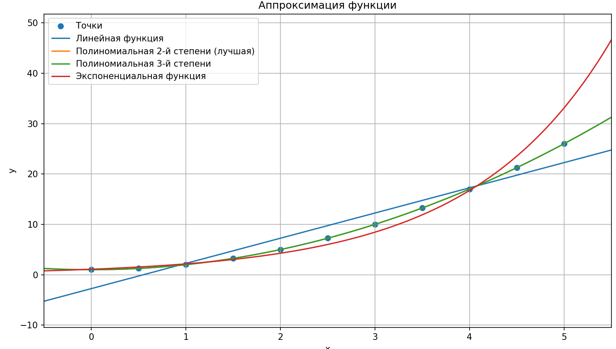

Вывод
В ходе работы была выполнена аппроксимация таблично заданной функции методом наименьших квадратов. Были построены линейная и квадратичная аппроксимации, вычислены коэффициенты функций, среднеквадратичные отклонения. В результате сравнения установлено, что квадратичная аппроксимация лучше линейной, так как имеет меньшее среднеквадратичное отклонение.
Также была разработана программа, реализующая метод наименьших квадратов для различных видов функций и строящая графики исходных данных и аппроксимаций.

